Ü60 Ausflug zur Schollenmühle im Riet
10. Juni 2026

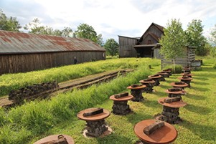

Treffpunkt: 13.30 Uhr beim Dorfbrunnen Montlingen mit Fahrrad
Auch mitkommen mit dem Auto ist möglich
Bildet bitte Fahrgemeinschaften und beachtet das Fahrverbot. (es kann bis ca. 500m an die Schollenmühle herangefahren werden)
Beginn der Führung: 14.00 Uhr
Wir erhalten Wissenswertes über die Geschichte der Scholle.
Führung: 90 Minuten
Kosten: 15 Franken pro Person
Anschliessend gehen wir gemeinsam etwas trinken im Rest. Freischütz Altstätten.
Ein Getränk geht auf Kosten der FGME, ein allfälliger Zvieri geht auf eigene Kosten.

Anmeldungen bis 05. Juni an Andrea Willi
Telefon 071 761 36 63 oder unter willi.andrea@bluewin.ch

